*Общие сведения о программе*

Обозначение и наименование программы: Автоматизированная информационная система «Журнал педагогических наблюдений куратора/мастера группы»

Программное обеспечение, необходимое для функционирования программы: браузер с доступом выхода в Интернет

Языки программирования, на которых написана программа: язык гипертекстовой разметки HTML, каскадные таблицы стилей CSS, язык программирования JavaScript.

Требования для программного обеспечения АС:

* ОС Windows 10 и выше, ОС на основе ядра Linux;
* браузер.

Требования для технического обеспечения АС

Виды технических средств, допустимых к использованию в АС:

* процессор: 32- или 64-разрядный процессор с тактовой частотой 1 ГГц или выше;
* оперативная память: 1 ГБ (для 32-разрядных систем); 2 ГБ (для 64-разрядных систем);
* свободное место на жестком диске: 4 ГБ свободного места на диске;
* монитор: разрешение 1280 x 800;
* графический процессор: для использования аппаратного ускорения требуется видеоадаптер, поддерживающий DirectX 10;
* клавиатура, мышь.

Структура программы:

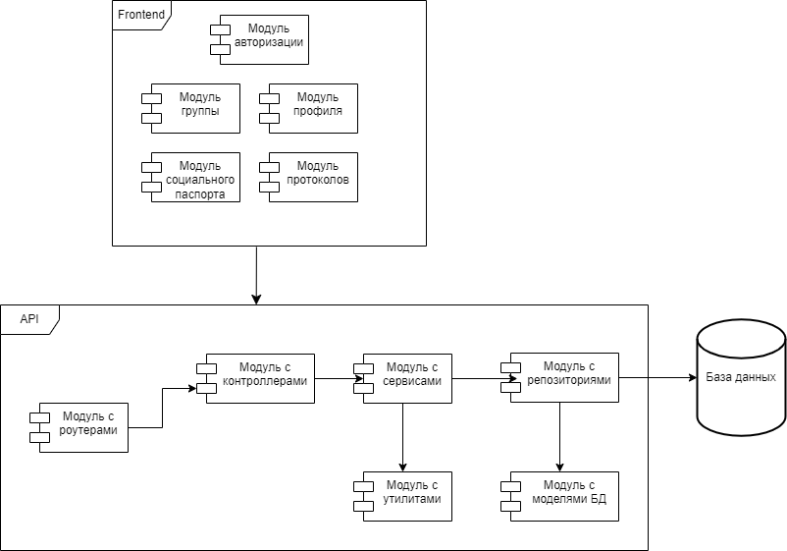

Рис. Структура АИС «Журнал педагогических наблюдений куратора/мастера группы»

Настройка программы: данная система не имеет каких-либо настроек.

Сообщения системному программисту: сообщения системному программисту отсутствуют.